北疆单飞双卧8日游

【设计理念】圆一场穿越天山，纵贯北疆的旅游梦，让旅行变得简单幸福；
【旅游包机】新疆唯一北疆环飞线游包机，飞机+火车+汽车 黄金线路，为你抛开3000公里的戈壁车程，舒适安全！
【精华景点】天山天池、喀纳斯、禾木、那拉提景区、遇见净海-赛里木湖等北疆精华景点一网打尽；
【品质保证】一价全含、享受服务更贴心；
【网红打卡】人间仙境-喀纳斯、图瓦人村落-禾木、大西洋的第一滴眼泪-赛里木湖、世界四大草原之一-那拉提草原；
【专属美食】赠送阿勒泰特色餐-【冷水鱼宴】
赠送伊宁锡伯风味-【大西迁宴】
赠送儿童全程早餐（同成人）；
【超值赠送】★赠送每人1份新疆干果零食礼包！
★赠送每人维吾尔族花帽或艾德莱丝披肩一个！
★赠送喀纳斯【图瓦民族家访】
★赠送“大西洋最后一滴眼泪”之称-【赛里木湖环湖深度游】
★★★赠送项目均为我社为品牌建立，突出行程特色的促销回愦行为，不用不退；
【主题活动】图瓦人民族家访乐器表演；
【贴心服务】全程安排旅行管家，让您宾至如归！专业旅游司机让您行程无忧！
【出行专享】无论您是提前抵达，还是延误抵达，我们都将为您免费提供24小时提前接机/站服务;

[北疆单飞双卧]<禾木-喀纳斯-那拉提-赛里木湖>8天5晚
如需打印请从此页开始

简易行程
天数 | 行程 | 景点 | 含餐 | 住宿
Day1 | 出发地—乌鲁木齐 | --- | --- | 乌鲁木齐
Day2 |   乌鲁木齐-天池北屯  参考班次：K9735/16:44-05:28⁺¹ | 天山天池 | 早-- | 火车上
Day3 | 北屯-禾木 | 禾木 | --- | 贾登峪
Day4 | 贾登峪—喀纳斯—黑流滩 | 喀纳斯 | 早-晚 | 黑流滩
Day5 | 黑流滩—阿勒泰伊宁 | 五彩滩 | 早- | 伊宁
Day6 | 伊宁—那拉提—伊宁 | 那拉提 | 早-晚 | 伊宁
Day7 | 伊宁乌鲁木齐  参考班次：K9790/22:20-07:41⁺¹ | 赛里木湖、果子沟大桥 | 早-- | 火车上
Day8 | 乌鲁木齐—出发地 | 送机 | --- | ---

详细安排

Day1：出发地-乌鲁木齐

今日安排：
- 根据航班出发时间游客自行前往当地机场，乘机抵达乌鲁木齐，工作人员安排接机，后乘车前往酒店入住；
- 若时间充裕可自行安排自由活动。
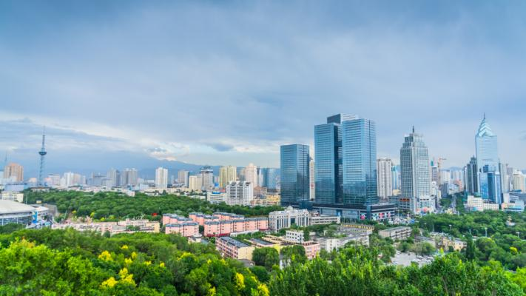
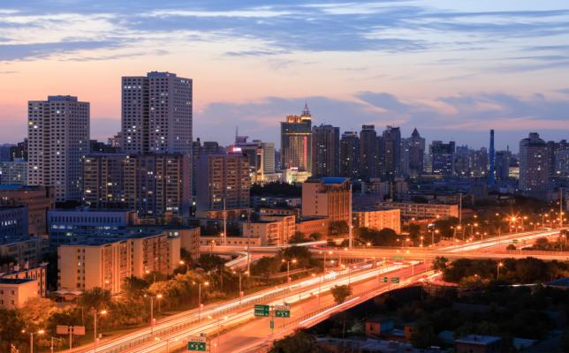
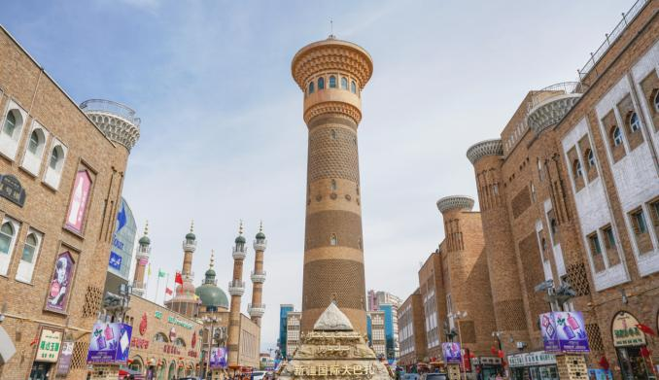

餐饮：/、/、/
酒店：涵唐酒店、野马国际酒店、玄圃酒店、九源酒店等同级
Tips：
乌鲁木齐，旧称迪化，是新疆维吾尔自治区首府，蒙古语“优美的牧场”，是世界上离海洋最远的城市。有“亚心之都”的称号。是古丝绸之路新北道上的重镇，东西方经济文化的交汇点，中原与西域经济文化的融合处。乌鲁木齐的烤羊肉、拌面、抓饭、大盘鸡、馕、手抓肉等美食享誉盛名，在乌鲁木齐期间可根据情况自由安排活动。

乌鲁木齐市自由活动推荐：
- 如想了解新疆人文历史的，推荐【新疆博物馆】（免费，需要提前在公众号上预约，下午16:30只出不进；周一闭馆）
- 如想感受异域风情的，推荐【新疆国际大巴扎】独特的西域文化，各种小吃美食，琳琅满目的商品；

乌鲁木齐市美食推荐：
- 疆域玖号院：新疆乌鲁木齐经开区浦东街11号 美食推荐：烤羊肉，刀郎古法烤全羊，自制驼奶豆腐，三色鸽捞面，馕坑烤卡瓦，唆指辣味羊拐，烤油包肝，新疆奶茶，装奶茶的金色壶很有特色，奶味道醇厚，茶味浓重，跟珍珠奶茶完全不同。边吃边喝，有滋有味。
- 楼兰秘烤：水磨沟区七道湾南路1247号南湖创造园区。美食推荐：楼兰小烤肉，烤肉筋，烤鸡翅，烤包子，架子肉，烤羊排；
- 可爱的新疆·丝路宴:乌鲁木齐经开区云台山街499号盛达广场77街区4楼。美食推荐:牛魔王、桃胶酸奶、九碗三行子、铜盘金椒辣子鸡、西域夜明珠、无花果茶油鹅肝、驼奶豆腐、慢烤库尔勒梨汤；
- 新疆阿尔斯兰美食音乐餐厅：乌鲁木齐市水磨沟区南湖东路北八巷3号。美食推荐：烤全羊、肉馕、烤包子、野蘑菇汤饭、麦仁羊肉汤、羊肚炒烤肉、面包羊腿；
- 欢乐纳瓦：乌鲁木齐市沙依巴克区西虹西路尊茂银都酒店内。美食推荐：巴克烤羊腿，巴柯闷烤羊腿，纳瓦大盘鸡，纳瓦面肺米肠，纳瓦烤鲈鱼。

温馨提示：
- 为确保工作人员能联系您，请确保下机后手机保持开机；
- 新疆与内地时差2小时，新疆是9点半、10点上班，2点午饭，8点晚饭，新疆的夜生活也是很丰富的，团友们需要适应；
- 新疆的治安是很好的！团友们可以自行安排外出。新疆是瓜果之乡，建议多吃水果。一甜到底；
- 入住酒店检查房间设施，如有问题请立即告知酒店服务人员，遵守入住酒店规定；
- 到达酒店后请根据时间自行安排活动；我社导游/司机会于21点左右电话通知明天的集合时间（晚班机有可能延后通知）。

Day2：乌鲁木齐—天山天池北屯

今日安排：

1、08：00-09:00早餐（住宿酒店赠送）后，集合乘车从酒店出发；
2、09:00-13:30参观游览天山明珠”美誉的【天山、天池】；
3、13:30-15:00游览后返回乌鲁木齐送火车；
4、晚乘火车前往北屯。
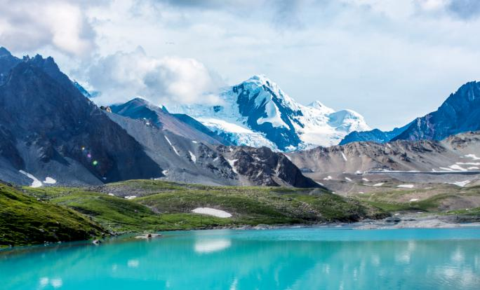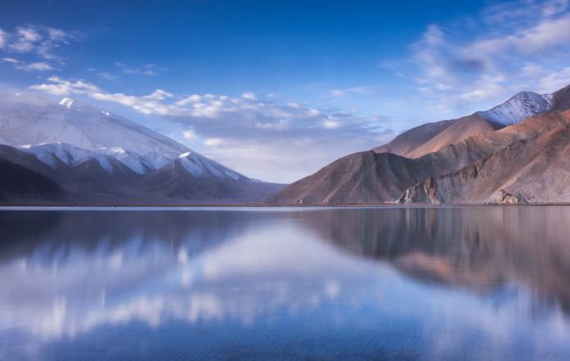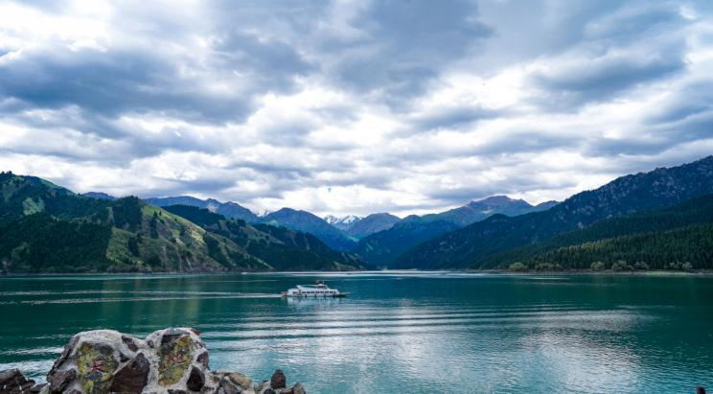
餐饮：早、/、/
酒店：火车上
Tips：
【天山天池风景区】天池海拔1980米，是一个湖面呈半月形天然的高山冰蚀湖。自然风光秀丽，远望高大雄伟的雪山，山间溪流瀑布遍布，远古瑶池西王母神话以及独特的民风民俗等深厚的文化内涵，融森林、草原、雪山、人文景观为一体，风光别具一格。我们一路穿越天池八景之一的【石门一线】、【西小天池】，车览天池第二景【龙潭碧月】，碧绿的湖水，远处的雪山，以及环绕周围的云杉，让你忍不住赶紧用相机记录下这美好的时刻。紧接着我们下车后，徒步抵达天池湖边。观天池八景中的【定海神针】、【南山望雪】、【西山观松】，了解王母娘娘在天池湖畔宴请周穆王的美丽传说，欣赏天池秀美的风光。后让我们沿着木栈道前往【悬泉飞瀑】和【东小天池】，去寻找水雾中彩虹桥。沿途清澈的溪水，在冲击岩石时激起雪白的浪花，又浓又厚的水珠飘散开来，像蒙蒙细雨沁人心脾，会使我们感到一股清新的气息，同时赶走了夏季的暑热。也可沿着木栈道漫步前往小众景点一【海西】，在海西你不光可以避开人流尽情感受天池的美。

温馨提示：
- 请根据通知时间请前退房，酒店提供早餐，不用无法退费。
- 天池海拔2000米左右，一般无高原反应，但山顶紫外线比较强，请出发前携带防晒霜、遮阳伞、太阳镜；
- 建议您在出发前准备一双舒适便于行走的鞋；
- 马牙山索道由于天气的原因可能会临时关闭，请理解；

Day3：北屯-禾木-贾登峪（单程约220KM，行车约3小时左右）

今日安排时间参考：

1、07:00-08:40早接火车；
2、09:30-12:30乘车前往禾木；
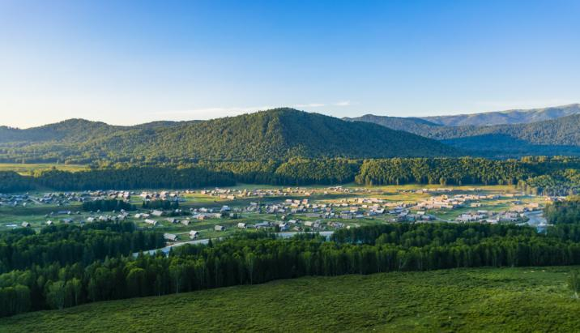
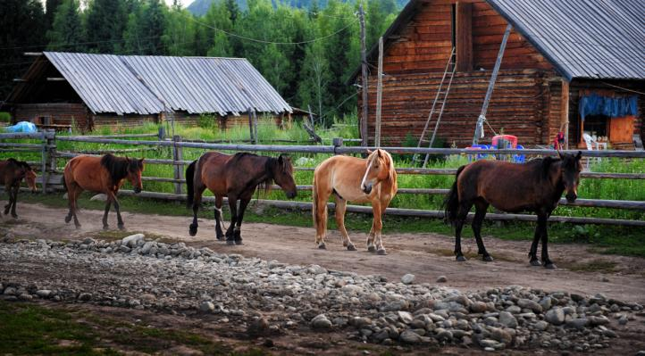
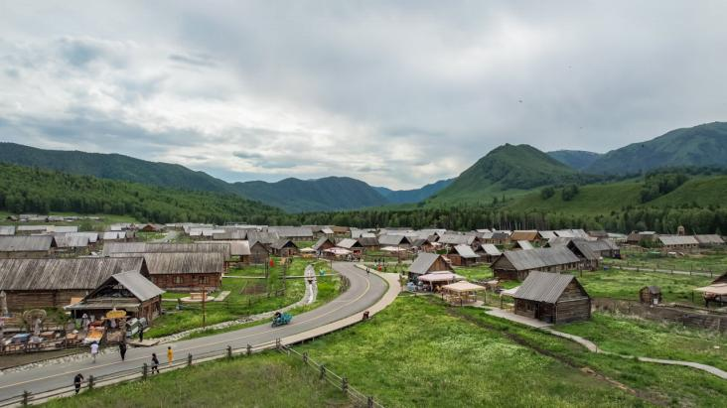
3、12:30-22:00游览【禾木】，后前往贾登峪入住酒店；

餐饮：/、/、/
酒店：贾登峪佳遇山庄、疆来酒店或同级

Tips：
【禾木风景区】是一个由哈萨克人和图瓦人共同聚居的小村庄，禾木村中所有的房屋都是朴素的小木屋，散乱地分布在山间的谷地里，当地少数民族同胞在院子里劳作着，显得古朴安静。禾木河在村旁流过，河水是浅蓝色，非常的清澈。村子周围还有草原、白桦林等，风光优美。冬天的时候，山顶处则开始积雪成为了一座座小雪山，好像一个童话世界。禾木村不大，村中的主干道长两三公里左右，在村中步行游览即可。观景台位于禾木河对岸的山坡上，在观景台上可以拍摄村庄的全景，是摄影爱好者拍摄大片的好去处。

温馨提示：
1、当日全程山路，有晕车游客注意提前备好药品。
2、山区早晨温度较低，早起建议携带暖水壶、围巾帽子等，穿上较厚的衣服，注意防寒保暖。

Day4：贾登峪—喀纳斯—黑流滩（单程约60KM，行车约1小时左右）

今日安排时间参考：

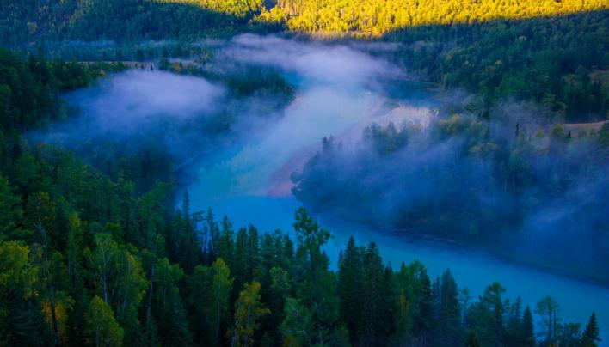
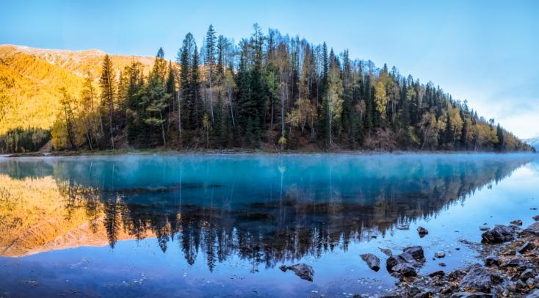
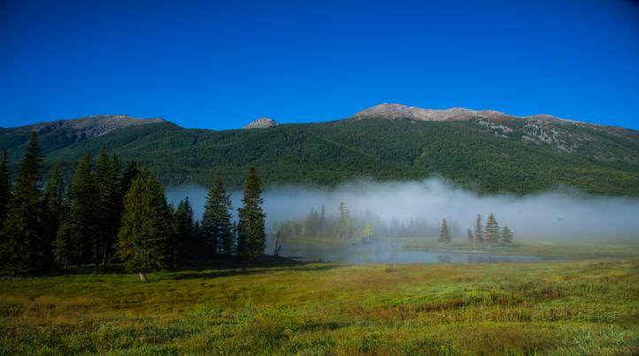
1、07:00-08:00早餐（住宿酒店赠送）后，集合乘车出发；
2、09:00-16:30游览【喀纳斯湖】、【卧龙湾】【神仙湾】【月亮湾】；
3、18:00-19:00游览结束后乘车前往黑流滩，品尝当地特色美食-【冷水鱼宴】，入住酒店；

餐饮：早、/、晚
酒店：天缘山庄等同级

Tips：
【喀纳斯景区】是喀纳斯国家级自然保护区的核心精华。为中国深水湖之一。湖周是苍翠的针阔混交林，与辽阔的山间草原连成一片。
【卧龙湾】当地称为卡赞湖，即锅底湖的意思，因其形似锅底而得名。喀纳斯河流经此地，长期侵蚀冲刷而形成的一连串曲折的河湾，又因形似蛟龙盘卧嬉水而得名“卧龙湾”。河水流经此处，河面变宽，水流变缓，水面平静，在阳光照耀下熠熠闪光。四周森林茂密，河水中央小岛景色秀丽，进水处巨石抵中流，激浪拍巨石，玉珠飞溅。泄水口有座木桥飞架东西，站在桥上向北是一平如镜的卧龙湾，向南是奔腾咆哮的喀纳斯河。
【神仙湾】从月亮湾往北行约3公里便来到神仙湾。神仙湾是喀纳斯湖在山涧低缓处形成的一处浅滩，喀纳斯河流经此处变得缓慢，河水将森林和草地分割成一片片小岛屿，常年云雾缭绕、宛若仙境，因此得名“神仙湾”。每天清晨，迷雾盘旋在神仙湾上空，两边的林海也被雾气笼罩，忽隐忽现，仿佛是腾云驾雾的仙境一般。神仙湾处的日出是美的，阳光照射下来，整个河面流光溢彩，闪着细碎的光芒，连树上的叶子都随风摇曳在闪闪发光，乍看去就仿佛有无数的珍珠在此任意撒落。
【月亮湾】是喀纳斯河的一个河湾，位置在卧龙湾以上。由于湖底高差和上游来水量的变化及光线影响，月亮湾呈现出瑰丽而多变的色彩。月亮湾夹在东西两山之间，河道随山势迂回，形如一弯新月，故名月亮湾。
月亮湾迂回蜿蜒于河谷间，水面平波如镜，在上下河湾内发育两个酷似脚印的小沙滩，很是奇特，被当地人称为“神仙脚印”。关于这两个“脚印”，有着不同的传说：有的说是西海龙王收复河怪时所留，也有说是嫦娥升天留下的，还有一说是成吉思汗西征追击敌人时留下的。无论哪个传说都给喀纳斯增添了一抹神秘的色彩。
月亮湾几乎可以说是喀纳斯的代表，关于喀纳斯的照片月亮湾出现的比率在80％以上。

温馨提示：
1、进入喀纳斯景区必须换乘景区区间车，因区间车为滚动发车，沿途停靠点较多，为方便游览，建议将行李暂放在司机师傅的车上；
2、喀纳斯景区因地处深山，条件落后，物资匮乏，因此部分商品物价较高；
3、景区内有当地居民居住其中，为了自身安全，请不要逗猫狗，远离动物；
4、自由活动期间，务必注意人身财务安全，景区内医疗条件落后，避免受伤情况出现；
5、喀纳斯纬度较高，雪季在 9 月中下旬左右，如遇恶劣天气等不可抗力因素影响，交警部门会采取临时封路的措施，会影响行程，当日有半程山路，有晕车游客注意提前备好药品。

Day5：黑流滩—阿勒泰（单程约110KM，行车约2小时左右）伊宁（航程约1小时左右）

今日安排时间参考：

- 09:00-10:00早餐（酒店住宿赠送）；
- 10:00-14:00参观【五彩滩】；
- 14:00-16:00乘车前往阿勒泰机场；
- 16:30-20:55乘坐航班飞往伊宁；
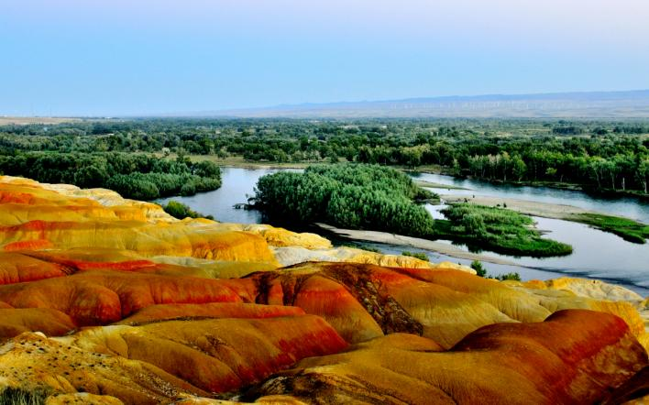
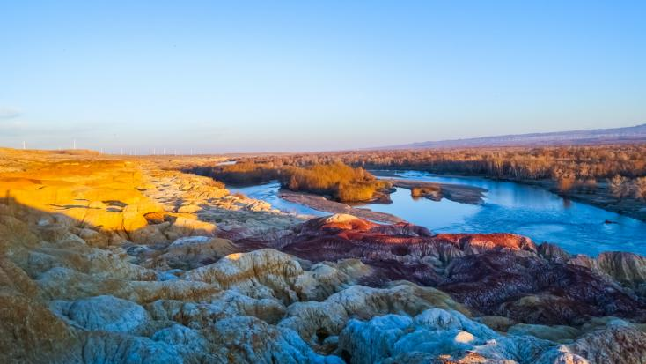
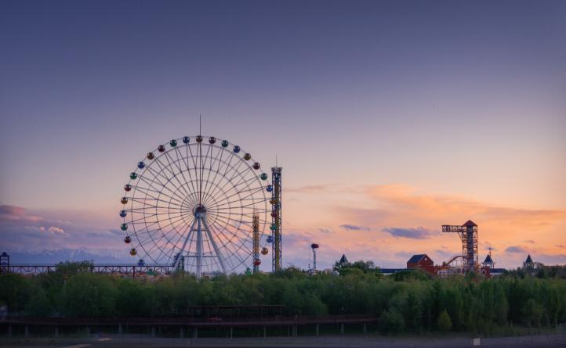
- 21:00-22:00接机后入住酒店，自由活动，晚可自行前往伊宁夜市品尝当地特色美食；

餐饮：早、/、/
酒店：伊宁天缘雅居酒店、云端酒店、润昌酒店、亿达观澜酒店或同级
Tips：
【五彩滩】位于新疆布尔津县城西北24公里处的额尔齐斯河北岸，是一个以雅丹地
貌著称的河滩。这里的丘陵地质奇特，显示出多种色彩，每到傍晚夕阳照耀时，颜色绚烂奇幻，非常壮观。对岸是一片茂密的胡杨林，倒映在河水中景色优美，这里一到秋天，就美成了童话。黄叶灿烂，是拍照摄影的好去处。
伊宁市自由活动推荐：
- 伊宁市：六星街：六星街坐落于新疆伊犁哈萨克自治州伊宁市，以其六角形街巷而得名。
喀赞其：伊宁的老城，一个色彩丰富的地方 喀赞其是 新疆 伊宁 市的一片老城区，喀赞其在维吾尔语里是“筑锅为业的人”。

伊宁市美食推荐：
- 伊宁辣八香肥牛：新疆维吾尔自治区伊犁哈萨克自治州伊宁市解放路八巷内(福缘德肥牛对面，江苏大道旁)
- 努尔热合买提阿吉餐厅：餐厅主打的碎肉面名不虚传。面是手工拉成的，粗细均匀，有劲道，口感独特；菜是 伊犁独有的碎肉菜，用羊肉碎丁爆炒多种蔬菜丁。面菜拌在一起，风味独特。（新疆维吾尔自治区伊犁伊宁市胜利路9巷内）
- 老院子回民餐厅：院内葡萄成荫，揪着葡萄唠着嗑，享受着惬意的暮色时光。
- 故乡烤肉店：当地人都去一家烤肉店（新疆维吾尔自治区伊犁哈萨克自治州伊宁市斯大林东路红旗大楼 ‎）
- 伊犁味道新疆菜：是一家很不错的新疆美食餐厅，位于伊宁市迎宾路8号，菜品也是典型新疆口味，但是比普通新疆菜馆更精致；

温馨提示：
- 今日航班，请提前退房，并且检查房间内是否有物品遗落；

Day6：伊宁—那拉提—伊宁（单程约280KM，行车约4小时左右）

今日安排时间参考：

1、07:00-08:00早餐（住宿酒店赠送）；
2、08:10-12:00乘车前往那拉提镇；
3、12:10-13:30用午餐（自理）；
4、14:00-18:00前往参观游览【那拉提旅游风景区】；
5、18:30-22:30乘车返回伊宁市，品尝当地锡伯风味特色美食-【大西迁宴】。
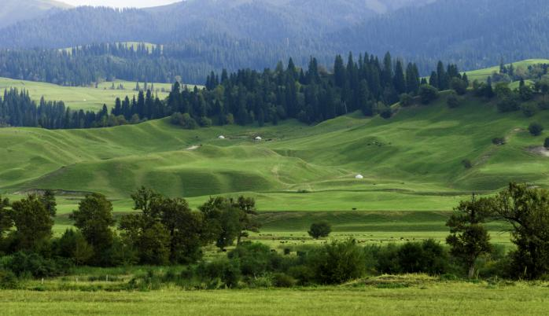
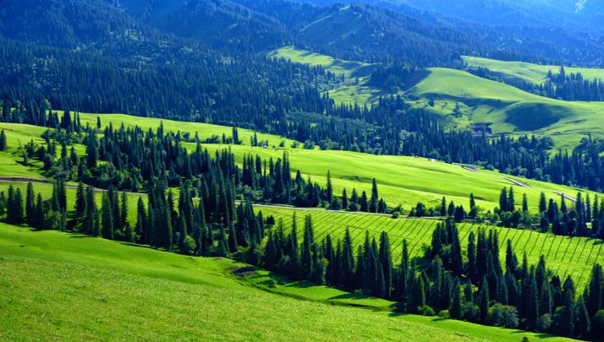
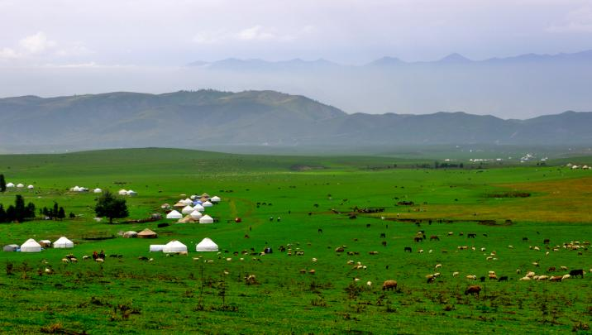
餐饮：早、/、晚
酒店：伊宁天缘雅居酒店、云端酒店、润昌酒店、亿达观澜酒店或同级

Tips：
【那拉提空中草原】那拉提草原夏牧场平均海拔为2200米，高度居伊犁河谷之首，故而被称作“空中草原”，在这个高度，草原上的天空格外清澈明朗，阳光充足，远处的山峦和云朵仿佛悬挂在半空中，让人感觉仿佛置身于空中一般，因此人们形象地称呼那提拉草原为“空中草原”。那拉提草原的景色与众不同，四时之景亦不同。4月到6月是那拉提草原最好的赏花季，从4月初山坡上绽放的野百合到6月下旬的阿山金莲、鼠尾草，各类山花相继开放，争奇斗艳。而7月到9月的草原则是一片碧绿，并且此时气候十分宜人，是避暑纳凉的好去处。在10月到11月，那拉提草原的盘龙谷内五彩斑斓，天高云淡，是摄影的绝佳期。12月到3月的那拉提草原银装素裹，红柳妖娆，十分壮观。
温馨提示：
- 草原阳光充足，紫外线较强，建议做好相关防晒准备如涂抹防晒、携带太阳伞，佩戴太阳镜等；草原气候多变，早晚温差大请带好外套，如抓绒冲锋衣、薄羽绒服、雨具等。拍照时注意好随身物品以防遗失。游玩时请尊重哈萨克民族习俗，切勿随意踩踏草场。
- 草原蚊虫较多，注意防蚊，并且不要穿过于艳丽的衣服；
- 草原景区面积广阔，景区内手机信号不稳定，请尽量结伴而游，以免落单。
- 景区内可选择骑马活动（自行选择，费用自理），有正规马队和专业指导人员，请遵循专业工作人员的指导和教学，注意骑行安全。

Day7：伊宁—赛里木湖—伊宁（单程约200KM，行车约3小时左右）乌鲁木齐

今日安排时间参考：

1、08:00-09:00早餐后，自由活动；
2、09:30-11:30乘车前往赛里木湖；
3、12:00-14:00参观游览【赛里木湖】环湖；
4、14:30-17:30乘车返回伊宁市；
5、18:00-19:00送火车，返回乌鲁木齐；
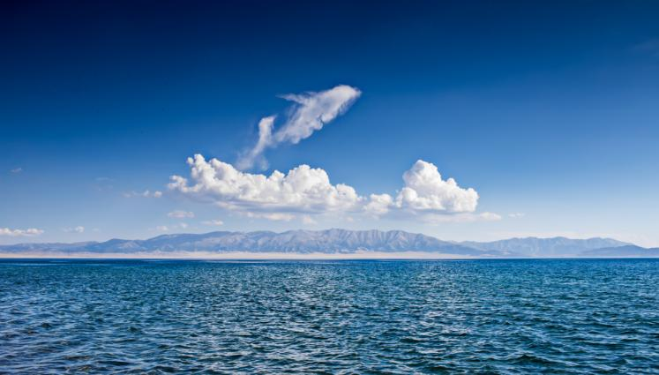
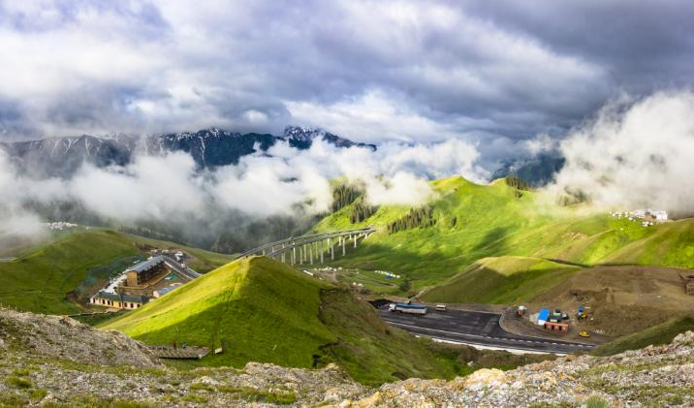
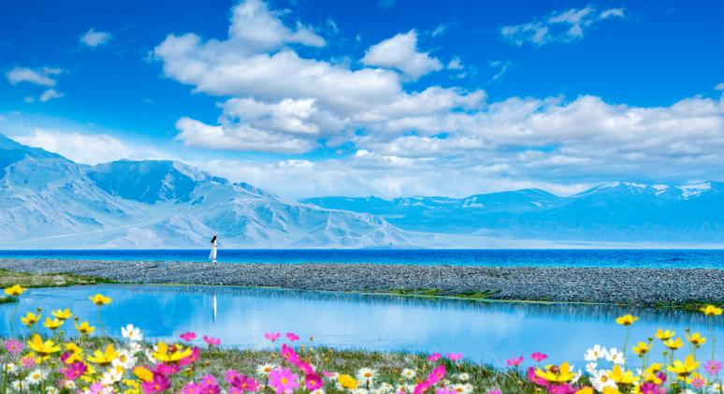
餐饮：早、/、/
酒店：火车上

Tips：
【赛里木湖】位于新疆西部的博尔塔拉蒙古自治州，背靠雪山。湖边是广阔的草原，湖水清澈蔚蓝，风光美不胜收，是新疆知名的几大景点之一。每年六、七月份就到了赏花季，届时湖边草原上开遍了各色的野花，是不可错过的盛景。赛里木湖的面积很大，环湖公路约六十多公里，湖边四周景色十分秀美。在环湖过程中，还会有一些人文遗迹，比如成吉思汗点将台、影视城等，这些人文建筑安静地伫立在高原的湖边，颇有悲凉沧桑之感。另外，这里还有牧民提供骑马服务，可以骑马到湖边的山丘上俯瞰湖面。
【果子沟大桥车观】桥梁全长约700米，桥面距谷底净高约200米。它是一座斜拉高桥，集新技术、新结构、新工艺、新设备“四新”于一身，是新疆公路建设史上一次重大突破。

温馨提示：
- 赛里木湖早晚温差较大，紫外线强度较高，建议带好外套做好相关防晒准备如涂抹防晒、携带
太阳伞，佩戴太阳镜 等；
- 赛里木湖不同时节，景色也有较大差异，5-6月就能看到满山野花，6-8月则是青草茂盛；
- 环湖游览是赛里木湖游览方式，全程约2.5小时，车程约90公里，区间车停靠不同的观景站点，
游客可下车欣赏湖畔美景，并拍照留下美好回忆；首先是【成吉思汗点将台】，在此登高可一览赛湖全貌，是摄影爱好者的天堂；随后来到【西海草原】，民族特色的蒙古包与各式各样的草甸，美丽的姑娘与自然的风景，拍出特色的大片。还可远眺高峻挺拔的呼苏木其格山，终年覆盖白雪，庄严肃穆；
4、幸运的话可能观赏到湖中野生天鹅、白眉鸭等栖息；
5、“好景人多”旺季赛里木湖景区可能出现区间车排队等车的情况，万望理解。

Day8：乌鲁木齐—出发地

今日安排：

- 早抵达乌鲁木齐，接站送机；
- 结束愉快的新疆之旅。

餐饮：/、/、/
酒店：/

温馨提示：
今日返程，请根据航班时间提前前往机场办理登记手续。

费用包含

[区间交通]
■交通：机票 阿勒泰-伊宁（含机建、燃油税）、
火车 乌鲁木齐-北屯、伊宁-乌鲁木齐火车硬卧（不提供座次要求）；
■交通 包含行程内标明用车（7座商务车），不提供座次要求；
[住宿包含]
■住宿 包含行程所列4晚四钻酒店住宿，贾登峪为当地较好酒店、每人1床位；
■2人以下单床位的，必须补房差。3人以上可补房差亦可安排加床（加床为钢丝床或床垫）或三人间（部分酒店无三人间）以酒店提供为准，费用同正常床位；不提供自然单间和拼房服务，亦不接受楼层及特殊房型指定；因计划用房，房差需于出行前团款中付清；
■因旅游者主观要求标准不同，酒店未达到个人住宿要求标准的不属于旅游行程质量范畴。遇特殊原因（如天气，交通，地面，酒店接待能力），可能变更住宿地点，标准不变。
[餐饮包含]
用餐 包含5早餐2正餐，正餐为所列特色餐；
■行程中所列“酒店住宿赠送”用餐均为酒店提供增值赠送用餐，以酒店提供为准，不属于旅游行程质量范围。出发时间在酒店提供早餐前的，酒店提供路上吃的早餐（路早），需退房时 自行于酒店前台领取。
[门 票]
■门票 行程所列首道门票及区间车
[保 险]
■旅行社责任险和旅游意外险
[赠送项目]
赠送项目均为我社为品牌建立，突出行程特色的促销回愦行为，为我社无附加条件赠送，赠送实物均不会取消。赠送游览景点正常情况均会前往，但如遇特殊原因（如天气，路况，时间等）未抵达，或变更均为社根据实际情况的合理安排，不退费，亦不等价折换其它；此赠送仅包含成人。

其它不含

■大交通：出发地至乌鲁木齐往返机票或火车硬卧、动车票
预定请提供正确的姓名及身份证件号码，特价机票，不提供退票，改期，更名服务，退团票价全损；航班时间以出团通知为准，仅保证行程安排，不保证自由活动时间。
出发当日请务必携带好有效身份证件（满16周岁以上为身份证原件和有照片的护照原件，未满16周岁为护口本原件），建议提前2小时抵达机场；自身原因导致误机的，旅游者自行承担；机上无陪同服务。
■满12周岁至未满70周岁执行成人价格，满2周岁至未满12周岁执行儿童价格。
■成人价格：享受“包含项目”所有内容。
■儿童价格：享受“包含项目”中用车，（早餐为酒店赠送，按照1间房2份早餐标准，如儿童超高超龄产生早餐费用自理）；其它费用自理。
■早餐：儿童身高和价格参考值：12岁以下，1.2以内免费
■儿童均不能以成人价格成行，不具有完全民事行为能力的未成年人不可单独参团。

注意事项

您应确保：为了您的旅途愉悦，请确保满足以下条件
1、身体健康，保证自身条件能够完成行程；大于2周岁或未满70周岁，无听视力障碍，无不宜长途及高原旅行的疾病，既有病史和身体残障；任何隐瞒造成的后果由旅游者自行承担。
2、签定合同请提供有效正确的身份信息，并于行程中随身携带身份证件，遗忘遗失等造成的无法登机，无法办理入住酒店等损失由旅游者自行承担。
3、提前了解目的地天气地理状况，并请备好常用保暖，降暑，防晒，防雨用品及常备药品。请注意行程中上下车，行车中，酒店内，景区内，用餐点人身及财产安全；景区内禁止吸烟，请爱护公共环境卫生。

公约告知：为了您的旅途顺利，请注意延途须知
1、行程内行车途中均会提供沿途休息及上厕所，请主动付费自备小钞。包括餐后休息，酒店休息，行程中标明的自由活动均属自由活动时间，期间旅游者自身财产及人身安全由其本人自行负责，请注意安全，并请勿参加违反中国法律不宜参加的活动。
2、请尊重当地少数名族的生活和信仰，避免与当地居民发生冲突；为安全考虑，晚间及单独不宜自行外出。
3、除行程标明的游览，自由活动地点外，其它所有途经地均不为必须停留，游览，介绍，讲解地。
4、旅游者已知晓参观地内包含购物环境。由于旅游者自行造成的停留活动时间延长不计算在内。如有购买行为，请索要购物凭证并妥善保管；旅行过程中须经过的景区、停留点等配套自营或衍生设置的含有购物可能的场所，均非属于旅行社安排的单独购物环节，请您特别注意甄选，谨慎选择。在付款前务必仔细检查，确保商品完好无损、配件齐全并具备相应的鉴定证书，明确了解商品售后服务流程；我社不承担任何附带赔偿责任。
5、各景区内配套，各延途停留点均有旅游纪念品，纪念照片，法物流通处，土特产，小卖部各物品出售，非我社提供服务，特别是私人小贩售卖，更不在我社控制范围，不买请勿还价；如有兴趣，请旅游者自行甄别，如有购买为其个人行为，任何后果由旅游者自行承担。
我社会对团队质量进行随时监控，本产品为目的地成团，请谅解散客拼团局限性，并就团队质量问题及时与我社沟通，以便及时协助解决。
6、旅游者在完团前，请认真客观填写《旅行社服务质量跟踪调查表》，完团后反愦意见与本人签字意见相悖的，我社不予处理。

退付赔补：为了您的旅途权益，我们将遵照2013年新《旅游法》给予全面保障
1、因特殊原因造成标准误差，按照实际发生情况根据《旅游法》进行补退；因旅游过程中的特殊情况，在不减少旅游景点游览的情况下，我社保留旅游行程临时调整的权利。
2、因不可抗力或者旅行社、履行辅助人已尽合理注意义务仍不能避免的事件，造成旅游者行程减少的，我社按未发生费用退还；造成滞留的，我社将协助安排，因此增加的费用由旅游者自行承担。
3、行程中未经协商的擅自离团，视同旅游者违约，未完成部分将被视为自行放弃，我社不再退费，并不予承担旅游者由此产生的额外费用。正常的项目退费（门票，住宿）以我社折扣价为标准，均不以挂牌价为准。
4、此产品为全国散客拼团，因其特殊性，根据具体航班，天气，路况，车次及不同的出发时间，住宿酒店，不同行程旅游者的衔接，由此可能造成等待；行程中约定时间均为预计，实际可能有一定误差。因任何公共交通引起的人身财产行程损失，由旅游者自行承担；因非我社造成的旅游者无法出游的，我社需收取已产生费用，并收取业务预定损失，需换人参加的，需另签合同为准；出发后要求退团的，所有团款不退；因非我社造成的旅游者行程变化的，减少部分我社不予补偿，增加的费用由旅游者自行承担。
5、为了旅游者的人身安全保障，团费中包含了为参团旅游者（70岁及以上者无法办理）旅游意外险，如因旅游者旅游过程中造成的保障范围内的意外事故，保险公司按照投保条款进行赔偿。解释权及理赔权由承保保险公司负责。旅行社仅协助客人处理，但不承担任何额外赔偿垫付义务。如因道路交通事故造成客人身体伤害及财物损失，按照《中华人民共和国道路交通事故处理办法》进行赔偿（不在意外险之列）。
6、为了旅游者的行程更加舒适，团费中包含了接送机服务，机场/车站至酒店为临近航班车次临近各住宿酒店拼车接送，按照时间先后远近有可能造成等待，未提供拿房、办理登机/取票手续等额外服务。

签字:本行程作为合同的一部分，旅游者已认真阅读本行程、同意行程安排，明确行程中的警示告知；确认本人身体条件适合参加本行程，并提供真实身份信息资料。

